Задание 1. Реализовать html-страницу со списком фруктов.
Необходимо стилизовать список следующим образом:
- светлый фон у всего списка;
- более темный фон у одного элемента списка;
- самый темный фон только под текстом.
А также добавить отступы (margin и padding), чтобы достигнуть такого результата:
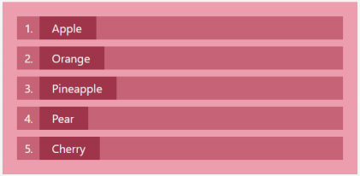

Задание 2. Реализовать html-страницу со списком задач.
Для визуального разделения списка четные и нечетные элементы имеют голубой фон с разными оттенками. Отмеченные элементы имеют серый фон, иконку с галочкой и их текст зачеркнут. Неотмеченные элементы списка отображаются с иконкой без галочки. Красный крестик можно отобразить с помощью спецсимвола. Иконки для задания можно поискать на https://www.flaticon.com
Пример конечного результата:
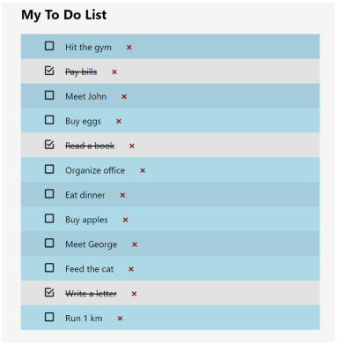

Задание 3. Реализовать html-страницу с определением слова tag.
При выполнении задания вам понадобится использовать и список определений (dl, dt, dd) и простой список (ol, li). Страницу стилизовать так, как показано на изображении ниже:
